
DUBEN 2025
2.4. Mezinárodní den dětské knihy
17.4. – 21.4 Velikonoční prázdniny
22.4. Den Země
30.4. Pálení čarodějnic

CESTA KOLEM SVĚTA – SLOVENSKO

PRACOVNÍ A VÝTVARNÁ ČINNOST
Velikonoční tvoření
22.4. Den Země
Čarodějnice
Cesta kolem světa – Slovensko

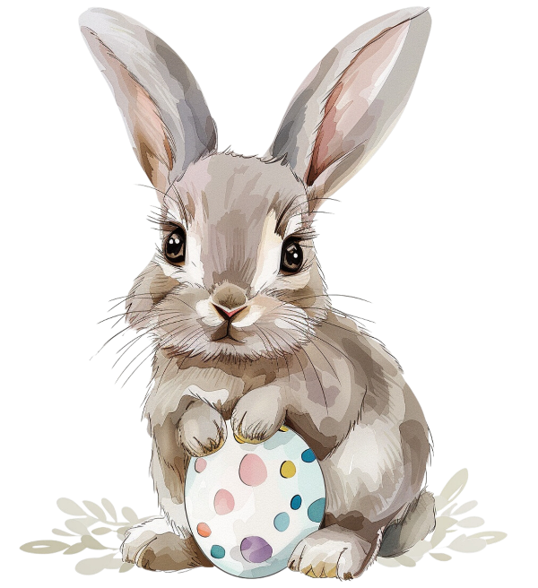
ODPOČINKOVÁ ČINNOST
9.4 Astronomie – učíme se souhvězdí
Četba pohádky
Práce s tabletem/ Interaktivním panelem
Hry – Švábí salát; UNO; Pexeso; Člověče, nezlob se; Domino
Stavebnice – Cihličky, Gravitrax, Lego

SPORTOVNÍ ČINNOST
Hry na školním hřišti nebo v gymnastickém sále
Vycházka po obci/do lesa
30.4. Pálení čarodějnic – opékání buřtů

